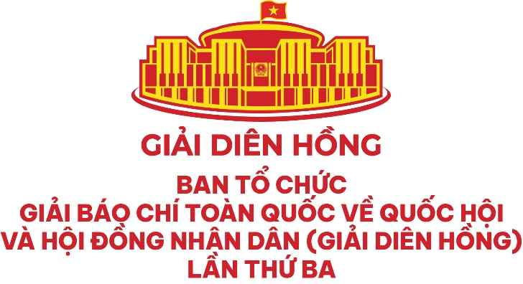
THÔNG CÁO BÁO CHÍ
GIẢI BÁO CHÍ TOÀN QUỐC VỀ QUỐC HỘI VÀ HỘI ĐỒNG NHÂN DÂN (GIẢI DIÊN HỒNG) LẦN THỨ BA – NĂM 2025
(Hà Nội, ngày 05 tháng 01 năm 2025)

Vào 20h10 ngày 05/01/2025, Lễ trao Giải báo chí toàn quốc về Quốc hội và Hội đồng nhân dân (Giải Diên Hồng) lần thứ ba - năm 2025 đã diễn ra tại Cung Văn hóa Lao động Hữu nghị Việt – Xô, số 91 Trần Hưng Đạo, quận Hoàn Kiếm, thành phố Hà Nội. Tham dự buổi Lễ có Đồng chí Nông Đức Mạnh, nguyên Tổng Bí thư Ban Chấp hành Trung ương Đảng Cộng sản Việt Nam; Đồng chí Trần Thanh Mẫn, Ủy viên Bộ Chính trị, Chủ tịch Quốc hội nước CHXHCN Việt Nam; Đồng chí Nguyễn Sinh Hùng, nguyên Ủy viên Bộ Chính trị, nguyên Chủ tịch Quốc hội nước CHXHCN Việt Nam; Đồng chí Tòng Thị Phóng, nguyên Ủy viên Bộ Chính trị, nguyên Phó Chủ tịch Thường trực Quốc hội nước CHXHCN Việt Nam; Đồng chí Võ Thị Ánh Xuân, Ủy viên Trung ương Đảng, Phó Chủ tịch nước CHXHCN Việt Nam; Đồng chí Trần Hồng Hà, Ủy viên Trung ương Đảng, Phó Thủ tướng Chính phủ nước CHXHCN Việt Nam; Đồng chí Nguyễn Khắc Định, Ủy viên Trung ương Đảng, Phó Chủ tịch Quốc hội nước CHXHCN Việt Nam, Trưởng Ban Chỉ đạo Giải Diên Hồng; Đồng chí Nguyễn Đức Hải, Ủy viên Trung ương Đảng, Phó Chủ tịch Quốc hội nước CHXHCN Việt Nam; Đồng chí Trần Quang Phương, Ủy viên Trung ương Đảng, Phó Chủ tịch Quốc hội nước CHXHCN Việt Nam; Đồng chí Uông Chu Lưu, nguyên Ủy viên Trung ương Đảng, nguyên Phó Chủ tịch Quốc hội nước CHXHCN Việt Nam; các đồng chí Ủy viên Trung ương Đảng, Bộ trưởng, Ủy viên Ủy ban Thường vụ Quốc hội; lãnh đạo các Ban Đảng Trung ương; lãnh đạo Tỉnh ủy, Hội đồng nhân dân, Ủy ban nhân dân một số tỉnh, thành phố trực thuộc trung ương; các đồng chí Thường trực các Ủy ban của Quốc hội, lãnh đạo các Ban thuộc Ủy ban Thường vụ Quốc hội, Trưởng Đoàn, Phó Trưởng Đoàn đại biểu Quốc hội; đại diện lãnh đạo Văn phòng Quốc hội; lãnh đạo Hội Nhà báo Việt Nam, đại diện lãnh đạo các cơ quan báo chí ở trung ương và địa phương, các nhà báo, biên tập viên, phóng viên, công tác viên đạt Giải Diên Hồng lần thứ ba - năm 2025.
Giải Diên Hồng lần thứ ba - năm 2025 do Văn phòng Quốc hội chủ trì, phối hợp với Ban Tuyên giáo Trung ương, Bộ Thông tin và Truyền thông, Hội đồng nhân dân thành phố Hà Nội, Hội Nhà báo Việt Nam và Đài Truyền hình Việt Nam tổ chức, diễn ra đúng vào dịp Kỷ niệm 79 năm ngày Tổng tuyển cử đầu tiên bầu Quốc hội Việt Nam (06/01/1946 – 06/01/2025), nhằm thực hiện Kết luận số 1295-KL/ĐĐQH15 ngày 23/12/2022 của Đảng đoàn Quốc hội. Ban Tổ chức đã nhận được 4.079 tác phẩm dự thi của 163 cơ quan báo chí trung ương và địa phương, khẳng định tính hấp dẫn và sức hút của Giải Diên Hồng đối với cộng đồng người làm báo trong nước cũng như đối với cử tri, Nhân dân cả nước. Hội đồng chấm giải gồm các nhà báo uy tín, dày dạn kinh nghiệm, đã làm việc tích cực, công tâm, khách quan, lựa chọn 83 tác phẩm xuất sắc để trao Giải, cụ thể: Có 8 Giải A, 15 Giải B, 20 Giải C, 40 Giải Khuyến khích. Ngoài ra, Ban Tổ chức Giải đã lựa chọn, trao Bằng khen của Chủ nhiệm Văn phòng Quốc hội cho 20 tập thể có thành tích xuất sắc, đóng góp quan trọng vào thành công của Giải Diên Hồng lần thứ ba - năm 2025. Các tác phẩm được lựa chọn trao Giải Diên Hồng lần thứ ba được đầu tư công phu, có chất lượng cao, thể hiện xứng tầm cả về nội dung và hình thức; trong đó đa số là các tuyến bài nhiều kỳ, sử dụng hình thức tuyên truyền hiện đại. Nội dung các tác phẩm phản ánh sinh động về chủ đề của Giải Diên Hồng; nhiều tác phẩm đã phản ánh sâu sắc kết quả đổi mới hoạt động của Quốc hội, Hội đồng nhân dân; bám sát hơi thở cuộc sống, phản ánh tâm tư, nguyện vọng của cử tri và Nhân dân, đề xuất, hiến kế nâng cao chất lượng, hiệu quả hoạt động của cơ quan dân cử; nêu bật được vị trí, vai trò của Quốc hội, Hội đồng nhân dân, có sức lan tỏa mạnh mẽ tới toàn xã hội, cử tri và Nhân dân.
Tại buổi Lễ, các đồng chí lãnh đạo Đảng, Nhà nước, Mặt trận Tổ quốc Việt Nam, các đồng chí Ủy viên Ủy ban Thường vụ Quốc hội, lãnh đạo các ban, bộ, ngành trung ương và địa phương đã trao Giải cho các tác giả, nhóm tác giả đạt Giải Diên Hồng lần thứ ba - năm 2025 và các tập thể có đóng góp tích cực vào thành công của Giải. Sau Lễ trao Giải, Đồng chí Nguyễn Khắc Định, Phó Chủ tịch Quốc hội, Trưởng Ban Chỉ đạo đã phát động Giải Diên Hồng lần thứ tư - năm 2026 với chủ đề 80 năm Quốc hội Việt Nam. Lễ trao Giải Diên Hồng lần thứ tư - năm 2026 sẽ được tổ chức vào đầu tháng 01/2026, đúng vào dịp kỷ niệm 80 năm Ngày Tổng tuyển cử đầu tiên bầu Quốc hội Việt Nam (06/01/1946-06/01/2026).
Lễ trao Giải Diên Hồng lần thứ ba - năm 2025 được tường thuật trực tiếp trên Kênh VTV1 của Đài Truyền hình Việt Nam, Kênh VOV1 của Đài Tiếng nói Việt Nam và trên một số báo điện tử, các nền tảng số.
Thông tin chi tiết liên hệ: Vụ Thông tin, Văn phòng Quốc hội. ĐT: 080.46626; 080.46051; 0989792626./.
BAN TỔ CHỨC GIẢI DIÊN HỒNG

